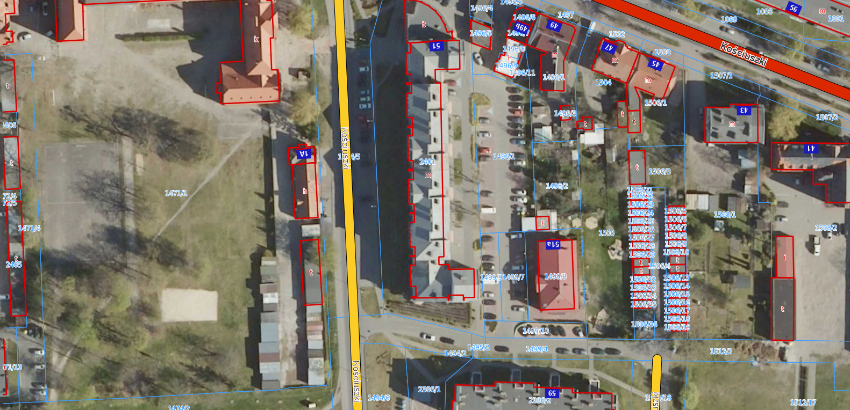
Załącznik nr 1 Projekt uchwały z dnia 09.03.2021 r.
DZIERŻAWA cz. dz. nr 1494/5 przy ul. Kościuszki

